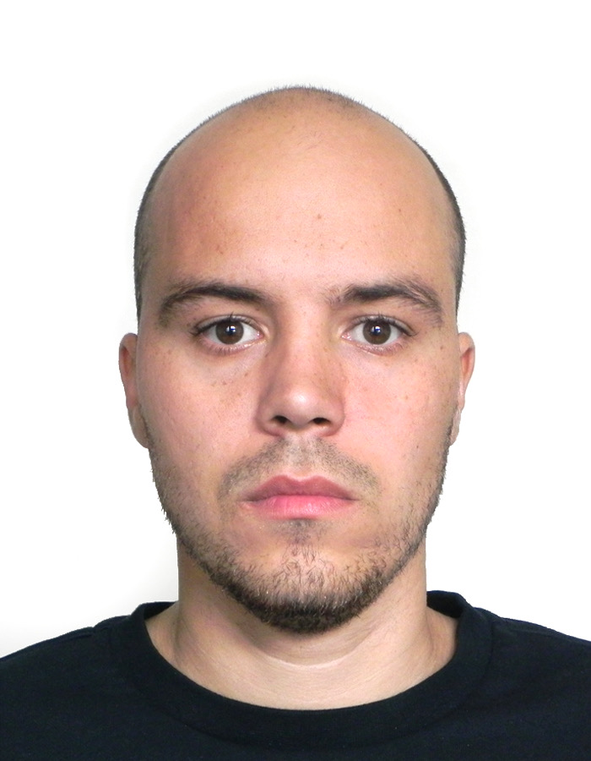

Личные данные / Personal Details

Должность / Rank: Able Seafarer Deck

Expected readiness for employment:
Фамилия /Surname: |  |  |  |  | Имя / First Name: |  |  |  |  |  | Отчество / Middle Name:
VAKORIN |  |  |  |  | MAKSIM |  |  |  |  |  | Nikolaevich
Дата рождения:  Date of birth: | 28.08.1992 |  |  | Место рождения:  Place of birth: |  |  | Astrakhan |  |  |  |  |  | Гражданство:  Citizenship: |  |  | Russia
Адрес проживания:  Permanent address: |  |  |  |  |  | Astrakhan, Kosmonavta Komarova str., 144A-66
Ближайший аэропорт / транспортный узел:  Nearest airport / transport hub: |  |  |  |  |  | Narimanov, Astrakhan
Домашний телефон / home phone: |  |  |  |  |  | Мобильный телефон / Mobile phone: |  |  |  |  | Электронная почта / E-mail:
+79270755995 |  |  |  |  |  | +79270755995 |  |  |  |  | maksikvkn@yandex.ru
Skype  (обязательно для Капитанов, СПКМ, Старших механиков, 2 механиков) |  |  |  |  |  |  |  | -
Размер раб.одежды / Boiler suit size: |  |  |  |  |  |  |  | Рост / Height: |  |  |  | Размер обуви / Shoes size:
48-50 |  |  |  |  |  |  |  | 183 |  |  |  | 42
Семейное положение:  Marital Status: |  | single |  |  |  |  |  | Дети до 18 лет:  Children under 18: |  | -
Информация о ближайших родственниках и степени родства:
Details of your immediate family members and relationship:
Фамилия / Surname: |  |  | Имя / First Name: |  |  |  |  |  | Отчество / Middle Name: |  |  |  |  |  | Степень родства / Relationship:
Vakorina |  |  | Galina |  |  |  |  |  | Nikolaevna |  |  |  |  |  | mother
Контактное лицо для связи в экстренных случаях / Contact person in case of emergency:
Фамилия / Surname: |  |  | Имя / First Name: |  |  |  |  |  | Отчество / Middle Name: |  |  |  |  | Степень родства / phone Relationship:
Vakorina |  |  | Galina |  |  |  |  |  | Nikolaevna |  |  |  |  | mother /+79608534711

Образование / Education

Учебное заведение, название, местоположение | С | По | Специальность
Волжская государственная академия водного транспорта  Volga State Aсademy of Water Transport | 2007 | 2011 | Navigation
Волжский государственный университет водного транспорта  Volga State University of Water Transport | 2011 | 2015 | Navigation

Трудовая деятельность (за последние 5 лет) / Previous Sea Experience (for the last 5 years)

Название судна / Год постройки  Vessel’s Name / Year of built | Тип судна / /Дедвейт Vessel’s type Type / DWT | Флаг  Flag | Тип двигателя/КВТ  Type of engine/KWt | Company , contact details  Компания, контактное лицо | Должность  Rank | С  From | До  To | Итого в месяцах  Months Total
Midvolga 3 | Oil/Chemical tanker/6573 | Russia | Wartsila/2x1200 | LTD «Middle Volga Shipping Company» | AB Seaman | 01.02.2017 | 15.05.2017 | 3 months 15 days
Kupava | Oil/Chemical tanker/6200 | Russia | Wartsila/2x1200 | LTD «Middle Volga Shipping Company» | Sailor | 10.06.2017 | 12.12.2017 | 6 months  2 days
Midvolga 3 | Oil/Chemical tanker/6573 | Russia | Wartsila/2x1200 | LTD «Middle Volga Shipping Company» | Sailor | 15.02.2018 | 29.06.2018 | 4 months  12 days
Midvolga 3 | Oil/Chemical tanker/6573 | Russia | Wartsila/2x1200 | LTD «Middle Volga Shipping Company» | Sailor | 24.11.2018 | 25.04.2019 | 5 months  1 days
Balt Flot 18 | Oil/Chemical tanker/7900 | Russia | Wartsila/2x1200 | BF Tanker LLC | AB Seaman | 26.08.2019 | 02.02.2020 | 5 months 6 days
Omskiy Angel | Dry Cargo/3020 | Russia | 6NVD482U/2x1030 | Omskiy Shipping LLC | Sailor | 05.04.2020 | 09.07.2020 | 3 months 4 days
Arctica 1 | General Cargo/9150 dwt | Russia | W8L38A/5440 | Rescom-Tyumen | AB Seaman | 28.08.2020 | 12.01.2021 | 4 months 15 days
Arctica 1 | General Cargo/9150 dwt | Russia | W8L38A/5440 | Rescom-Tyumen | AB Seaman | 23.06.2021 | 30.11.2021 | 5 months 7 days
Arctica 1 | General Cargo/9150 dwt | Russia | W8L38A/5440 | ECO SHIPPING Ltd | AB Seaman | 26.04.2022 | 29.09.2022 | 5 months 3 days
Arctica 1 | General Cargo/9150 dwt | Russia | W8L38A/5440 | ECO SHIPPING Ltd | AB Seaman | 17.02.2023 | 10.07.2023 | 4 months 21 days
Ledi R | Ro-Ro | Russia | MAN BW12V32-40/5760 KW | MG-Flot LLC | AB Seaman | 29.09.2023 | 28.10.2023 | 1 month
Maia - 1 | General Cargo/ 9611 dwt | Russia | MAK 6M43/ 5400 KW | MG-Flot LLC | AB Seaman | 29.10.2023 | 10.02.2024 | 3 month  10 days
St. Sofia | General Cargo/ 16576 DWT | Liberia | MAK 9800 KW | Baltic Shipping Company | AB Seaman | 02.04.2024

Основные данные / General Data

Документы / Documents | Номер / Number | Дата и место выдачи / Date and place of issue | Действует до / Date of expiry
Гражданский паспорт / Civil passport | 12 12 438621 | 14.09.2012, Astrakhan | -
Загран паспорт / Travel passport | 76 2662983 | 28.02.2020, Astrakhan | 28.02.2030
Удостоверение личности моряка/ Seafarer’s Identity Document | RUS 0534140 | 15.09.2021, Arkhangelsk | 14.09.2026
Мореходная книжка / Seaman’s Book | МК 0255935 | 01.09.2016, Astrakhan | -
Медкомиссия / Medical Certificate | № 1056 | 29.02.2024 Astrakhan | 28.02.2025

Сертификаты / Certification

Тип документа  Type | Категория / Класс  Grade / Class | Номер /  Number | Дата и место выдачи  Date , Place of issue | Действует до /  Date of expiry
Диплом рабочий / Certificate of competency (св-во для рядового состава)
Квалификационное свидетельство  Certificate of competency | Able Seafarer deck | ASF203514411 | 29.05.2019, FSBI “Administration of the Caspian Sea seaports” | -
Танкерное подтверждение (Нефть,Химия)
Tanker endorsement
Диплом ГМССБ / Certificate GMDSS (GOC/ROC)
Речной Диплом / River license (rank)
Подготовка по использованию радиолокационной станции (РЛС) / Radar observation and plotting (Section A-I/12; table B-I/12) | -
Использование Средств Автоматической Радиолокационной прокладки (САРП) / Automatic Radar Plotting Aids (ARPA) | -
Использование Электронных Картографических Информационных Систем (ЭКНИС) / Electronic Chart Display & Information System (ECDIS) | -
Подготовка моряков, имеющих назначенные обязанности по охране / Training of seafarers with designated security duties (STCW Convention, Section A-VI/6-2; table A-VI/6-2). |  | № 017549 | LLC «NORTH-CASPIAN CENTER» | 03.10.2028
Начальная подготовка по вопросам безопасности и инструктажа / Basic safety training and instruction (STCW Convention, Section A-VI/1 tables A-VI/1-1, A-VI/1-2, A-VI/1-3, A-VI/1-4) | - | № 017547 | LLC «NORTH-CASPIAN CENTER» | 28.08.2028
Борьба с пожаром по расширенной программе / Advanced fire-fighting (STCW Convention, Section A-VI/3; table A-VI/3). | -
Специалист по спасательным шлюпкам и плотам / Proficiency in survival craft and rescue boats (STCW Convention, Section A-VI/2; table A-VI/2-1). | - | № 017548 | LLC «NORTH-CASPIAN CENTER» | 30.08.2028
Оказание первой медицинской помощи / Medical first Aid (STCW Convention, Section A-VI/4; table A-VI/4-1). | -
Ознакомительный курс для работы на нефтяных танкерах / Oil tanker familiarization course (Section A-V/1, paragraphs 2-7). | -
Специализированная подготовка персонала нефтяных танкеров / Specialized oil tanker training (STCW Convention, Section A-V/1, paragraphs 9-14). | -
Ознакомительный курс для работы на танкерах -химовозах / Chemical tanker familiarizat18ion course (STCW Convention, Section A-V/1, paragraphs 2-7). | -
Специализированная подготовка персонала танкеров – химовозов / Specialized chemical tanker training (STCW Convention, Section A-V/1, paragraphs 16-21). | -
Транспортировка опасных грузов / Carriage of dangerous and hazardous cargoes (Section “C” 49 of the US Code of Federal Regulations) |  | № 013445 | LLC «NORTH-CASPIAN CENTER» | 01.02.2028
Международный мед. сертификат/  Medical Certificate of Fitness | - | № 1056 | 29.02.2024 Astrakhan, LLC "Medical Commission" | 28.02.2025
Тест алкоголь/ наркотики  Drag/Alcohol Test Report | - |  | 29.02.2024 Astrakhan, LLC "Medical Commission" | 28.02.2025
Breathing Apparatus Training Course

Уровень английского языка- English proficiency

Advanced | Upper Intermediate | Intermediate | Basic | Elementary | Poor

НАСТОЯЩИМ Я ПОДТВЕРЖДАЮ, ЧТО ВСЯ ИНФОРМАЦИЯ ПРЕДОСТАВЛЕННАЯ МНОЙ В ДАННОЙ АНКЕТЕ ЯВЛЯЕТСЯ ДОСТОВЕРНОЙ НА МОМЕНТ СОСТАВЛЕНИЯ АНКЕТЫ.
С автоматизированной обработкой моих персональных данных, указанных в анкете, их передачей третьим лицам (включая трансграничную) и хранением в целях трудоустройства в соответствии с Федеральным законом РФ N 152-Ф3 согласен, что подтверждаю заполнением и отправкой настоящей Анкеты моряка. Также подтверждаю, что мои персональные данные являются общедоступными.
Даю согласие на предоставление своих персональных данных работодателям для рассмотрения моей кандидатуры на вакантные должности.

Да Нет

Дата / Date: Подпись / Signature:

